Před převratem bylo Československo vysoce rozvinutou zemí.
24.2. 2020, P. Rejf
Za rok 1983 vyrobil československý průmysl např. 15.000.000 tun surové oceli, 2.500 jeřábů, 655 rypadel, 34.000 traktorů, 1.000 silničních motorových válců, 950 tramvajových vozů, 136.000 motocyklů nad 100 ccm, 51.000 motocyklů do 100 ccm, 177.000 osobních a nákladních automobilů, 650 lokomotiv, 278.000 rozhlasových přijímačů, 146.000 magnetofonů, 493.000 náramkových hodinek, 1.900.000 budíků, 115.000.000 žárovek, 415.000 televizních přijímačů, 402.000 chladniček a mrazniček, 454.000 vysavačů, 7.700.000 m2 fotografických papírů, 32.000 tun mýdla, 185.000 tun chemických vláken, 106.000.000 párů punčoch a ponožek, 127.000.000 párů obuvi, 67.000 tun kompotů, 11.000 tun čokolády, 145.000 tun sušeného mléka, 123.000 tun sýrů, 26.000 tun droždí, 47.000 tun těstovin, 86.000 tun trvanlivého pečiva, 666.000.000 litrů limonád, 18.000 tun zmražených ovocných výrobků. Československý průmysl vyráběl typově 90% sortimentu, od říčních lodí, po letadla, od počítačů po přístroje pro kosmonautiku, od kloubních protéz po průmyslové investiční celky a to převážně na základě vlastního výzkumu a vývoje. Ve vědeckotechnické základně pracovalo 190.000 lidí. Zemědělství zajišťovalo potravinovou soběstačnost Československa. Zahraniční dluh celého Československa byl kolem 5 miliard $ přičemž půjčky do zahraničí poskytlo Československo zhruba v dvojnásobné výši.
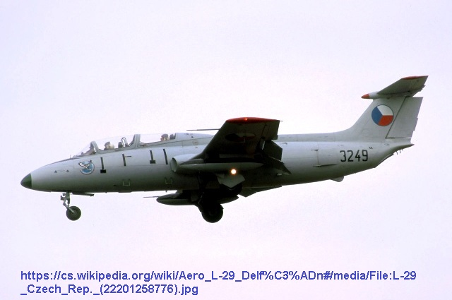
Aero L-29 Delfin je nejúspěšnější cvičný letoun historie – od r. 1963 do r. 1975 jich bylo v Československu vyrobeno 3.665. Ve výběrovém řízení zvítězil nad sovětským letounem Jak-32 a polským letounem TS-11 Iskra. Byl pak dodáván do zemí Varšavské smlouvy i dalších zemí. Jeho následovník Aero L-39 Albatros, vyráběný od r. 1972 do r. 1989 pak dosáhl série přes 2.000 kusů.

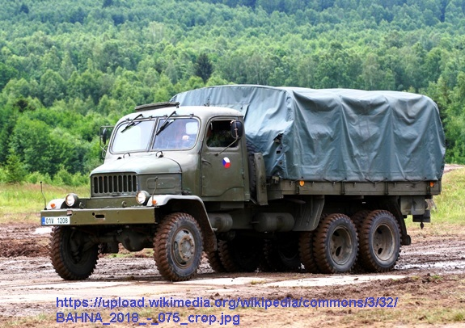
Mezi automobily s nejvyšší lácí (poměrem užitné hodnoty k ceně) patřily například nákladní automobily Praga V3S (S5T). Vyráběly se 35 let (od počátku padesátých let do konce osmdesátých let) a zařadily se tak mezi takové stálice světového motorismu jako americké motocykly Harley-Davidson, německé automobily "brouk" Volkswagen, anglické Austin FX4. Když chtěla československá vláda nahradit tyto automobily modernějšími (obdobných parametrů), byly schopny je Tatra a Liaz vyrábět až za dvojnásobnou cenu. Tak vysoká byla "láce" automobilů Praga V3S (S5T). Terénní nákladní automobil Praga V3S se začal vyrábět v roce 1953 a byl určen zejména pro armádu. Silniční verze Praga S5T (S - silniční, 5T - užitečná hmotnost 5 tun) s vyšší maximální rychlostí za cenu horší průjezdnosti terénem vznikla o tři roky později. Automobil se vyráběl až do 80. let 20. století. Svou konstrukcí, spojující nejlepší myšlenky obdobných válečných a poválečných vozů celého světa, na které se podíleli pracovníci několika domácích automobilek, patřila Praga V3S k nejlepším terénním nákladním automobilům své doby.

Československo bylo čtvrtou zemí na světě, vyrábějící elektronové mikroskopy. V roce 1950 se zrodil nápad stolního elektronového mikroskopu, v roce 1956 byla zahájena sériová výroba v n.p. Tesla Brno pod typovým označením Tesla BS242. Na světové výstavě Expo 58 v Bruselu byla přístroji udělena zlatá medaile. Tesla tento přístroj vyráběla 20 let v celkovém počtu přes 1000 kusů. Rozlišovací schopnost tohoto přístroje s korekcí astigmatismu byla 5 nm a při pečlivé odborné obsluze až 2 nm. Urychlovací napětí bylo 30 až 75 kV. Koncem sedmdesátých let byl otevřen vývoj elektronového litografu pracujícího s autoemisní tryskou, kterého byla v Tesle Brno vyrobena menší série.
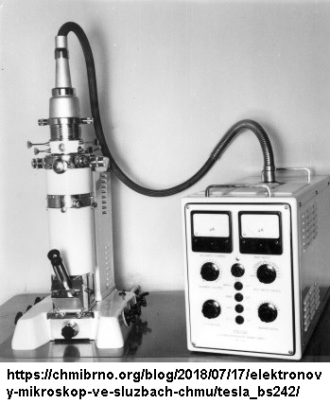

Z roku 1950 pochází vynález hydraulického tkacího stroje, jehož jedinečnost a spojení se jménem Vladimír Svatý byly od samého počátku bezvýhradně uznávány v odborném světě. O jeho praktickém uplatnění svědčí např. skutečnost, že se ve druhé dekádě 21. století ve světě vyrábí asi pětina tkanin na hydraulických strojích, jejichž konstrukce je odvozena z patentu Vladimíra Svatého.

Těžko najít další český "vynález", o kterém by zejména v devadesátých letech bylo napsáno tolik superlativů. Mýty opředený vojenský radar Tamara, který údajně uměl odhalit i neviditelný americký bombardér Stealth. Vývoj Tamary skončil v roce 1985 a zodpovědný za něj byl Vlastimil Pech.

V roce 1966 vyvinul Stanislav Brebera ve spolupráci s Radimem Fukátkem v československém státním Výzkumném ústavu průmyslové chemie, při dnešní Explosii Pardubice, světoznámou plastickou trhavinu Semtex.

… A bylo by možné pokračovat ještě mnoha dalšími doklady vysoké úrovně československé ekonomiky před převratem v r. 1989.

